 | TRAVERSEE BOURGOGNE  DU SUD
Informations pratiques maj 1er mai 2023

Offices du tourismes | 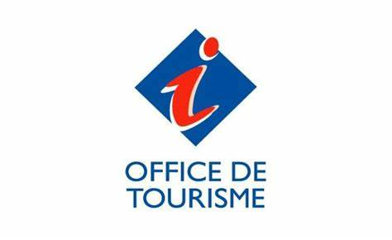

Commune | adresse | Téléphone  mail
Autun | Office de tourisme  Du grand Autunois Morvan  13 rue du Général DEMETZ  71400 Autun | 03 85 86 30 38  welcome@autun-tourisme.com
Le Creusot | Le Creusot-Montceau  Château de la Verrerie  71200 le Creusot | 03 85 55 02 46  Bienvenue@creusotmontceau.fr
Ecuisses | Mairie d’Ecuisses  Rue du 19 mars 1962  71210 Ecuisses | 03 85 78 92 66  Mairie.ecuisses@wanadoo.fr
Buxy | Office du tourisme  Place de la Gare  71390 Buxy | 03 85 92 00 16  tourisme@ccscc.fr
Saint Gengoux le National | Office du tourisme  4 rue de la Promenade  71460 Saint Gengoux le National | 09 77 35 14 40  tourisme@ccscc.fr
Brancion | Point d’information  Château de Brancion  71700 Martailly les Brancion | 03 85 32 19 70  info@chateau-de-brancion.fr
Cluny | Office du Tourisme  6 rue Mercière  71250 Cluny | 03 85 59 05 34  contact@cluny-tourisme.com
Macon | Office du tourisme  1 place Saint Pierre  71000 Macon | 03 85 21 07 07  info@macon-tourisme.com

